удобный для него способ оплаты, а продавец обязан предоставить потребителю право выбора.

Помните, что система быстрых платежей через QR-код должна быть альтернативным способом оплаты, а не единственным!

***Информация подготовлена с использованием открытых Интернет-ресурсов***

ГОСУДАРСТВЕННЫЙ ИНФОРМАЦИОННЫЙ РЕСУРС В СФЕРЕ ЗАЩИТЫ ПРАВ ПОТРЕБИТЕЛЕЙ <http://zpp.rospotrebnadzor.ru/>

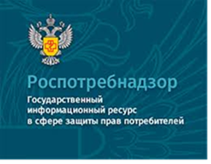

**На данном портале размещено:**

* нормативная правовая база в сфере защите прав потребителей;
* сведения о случаях нарушений требований технических регламентов с указанием конкретных фактов несоответствия продукции обязательным требованиям;
* результаты проверок,
* решения судов по делам в сфере защиты прав потребителей;
* новости в сфере защиты прав потребителей;
* тематические памятки по защите прав потребителей и обучающие видеоролики;
* образцы претензий и исковых заявлений;
* ВИРТУАЛЬНАЯ ПРИЕМНАЯ, где можно задать интересующий вопрос;
* ВЕРСИЯ ДЛЯ СЛАБОВИДЯЩИХ.

**Телефон Консультационного центра по защите прав потребителей: 8 (4112) 446158 ( с 09:00 ч. до 17:15 часов, кроме субботы и воскресенья, с перерывом с 13:00 ч. до 14:00 ч.) zpp@fbuz14.ru**

**Единый консультационный центр:**

**8 800 555 49 43  (круглосуточно и без выходных дней)**



**ФБУЗ «Центр гигиены и эпидемиологии в РС (Я)»**

**Отдел защиты прав потребителей**

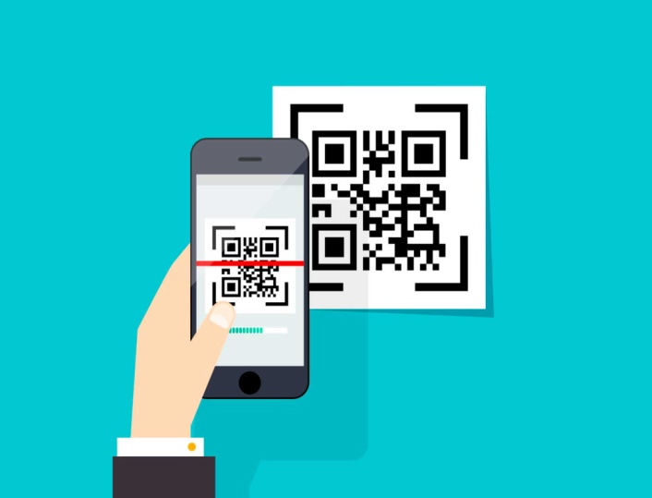

Памятка по финансовым услугам. Оплата товаров (услуг) с помощью **QR-кода.**

**г. Якутск**

QR-код – это специальное двухмерное изображение, которое используется для хранения и передачи информации. В отличие от штрих-кода он читается по горизонтали и вертикали, что позволяет зашифровать гораздо больше данных.

Массово люди столкнулись с по QR-кодом во времена COVID-19. В годы пандемии число считываний QR-кодов в мире выросло на 750%. Эксперты сходятся во мнении, что именно в это время начался рост бесконтактной экономики.

Для получения бесконтактной оплаты используются QR-коды, в которых зашифрована платежная информация – банковские реквизиты, сумма и назначение платежа. Использование банковских карт в этом случае уже не требуется.

QR-коды для оплаты товаров и услуг бывают двух видов:

Статические. В таких изображениях зашифрованы только платежные реквизиты, без привязки к конкретным покупкам и суммам. Производя оплату по статическому коду, покупатель должен ввести необходимую сумму сам.

Динамические. Такие коды генерируются под каждую конкретную покупку и уже содержат назначение платежа и сумму. Это удобно, поскольку плательщику не приходится ничего вводить самостоятельно.

QR-коды для оплаты создаются с помощью специальных сервисов. Существуют как платные, так и бесплатные программы, способные генерировать статические и динамические изображения.

В настоящее время всё больше продавцов стали предлагать своим клиентам совершать оплату услуг по QR-кодам, поскольку таким образом предприниматели экономят на эквайринге. Обычная банковская комиссия, взимаемая с продавца составляет до 3%, при оплате по коду — до 0,7%. Именно по этой причине многие торговые точки ввели такой способ расчетов.

**Плюсы оплаты по QR-коду**

* Моментальное зачисление денег. Время зачисления не зависит от времени суток, дня недели, праздников и других факторов. Это особенно важно для предпринимателей, так как позволяет избежать кассовых разрывов.
* Безопасность. Оплата через QR-код считается более безопасной, чем ввод данных банковской карты на различных сайтах. Однако необходимо проявлять бдительность, поскольку мошенники постоянно изобретают новые способы обмана.
* Удобство. В отличие от обычных переводов по реквизитам, где покупателям приходится вводить большое количество данных, при оплате через QR-код все необходимые реквизиты уже содержатся в коде. Таким образом, вероятность ошибок сводится к минимуму.
* Мгновенный возврат средств. Если покупатель отказывается от товара и хочет вернуть деньги, то они должны поступить на его счёт в тот же день. Процедура возврата аналогична процедуре при оплате банковской картой или наличными.

По мнению экспертов, еще один плюс оплаты по QR-коду для покупателей – это безопасность. Потому что не нужно вводить данные карты и код безопасности. Однако нужно быть всегда бдительным, ведь QR-код может быть и подставным – тогда деньги получит злоумышленник. Но таких случаев немного, достаточно не переходить по сторонним ссылкам для оплаты.

**Недостатки оплаты по** **QR-коду**

* Необходимость иметь смартфон с установленным приложением банка. Сегодня почти у всех у всех есть телефоны, но не все пользуются приложением.
* Бесперебойный интернет. Чтобы войти в приложение банка и отправить платёж, необходим интернет.
* Непривычный формат. Часто люди старшего возраста с недоверием относятся к новому, поэтому не готовы разбираться в нюансах оплаты по QR-кодам.
* Отсутствие кэшбэка. Банки не получают комиссию за переводы через QR-код, поэтому чаще всего, оплачивая товары и услуги таким образом, кэшбэк для клиентов не предусмотрен.

**Карта или QR-код?**

QR-коды постепенно становятся частью обыденной жизни россиян, как и пластиковая карточка. Даже люди преклонного возраста уже умеют оплачивать таким способом счета за коммунальные услуги. Правда, в магазинах по-прежнему чаще всего предпочитают использовать карточку или наличные.

Так как же все-таки оплачивать товары и услуги? Тут каждый выбирает сам.  При этом стоит учитывать ряд моментов: если вы платите наличными, то не получите кэшбэк. Чтобы быть в плюсе, самый эффективный способ – оплачивать покупки банковской картой с выставленными категориями покупок и хорошим кэшбэком. Если же вы оплачиваете онлайн-покупки, то гораздо быстрее и безопаснее сделать это с помощью QR-кода.

Ввиду того, что оплата по QR-коду является лишь одним из видов безналичной оплаты, каждый покупатель имеет право выбирать